
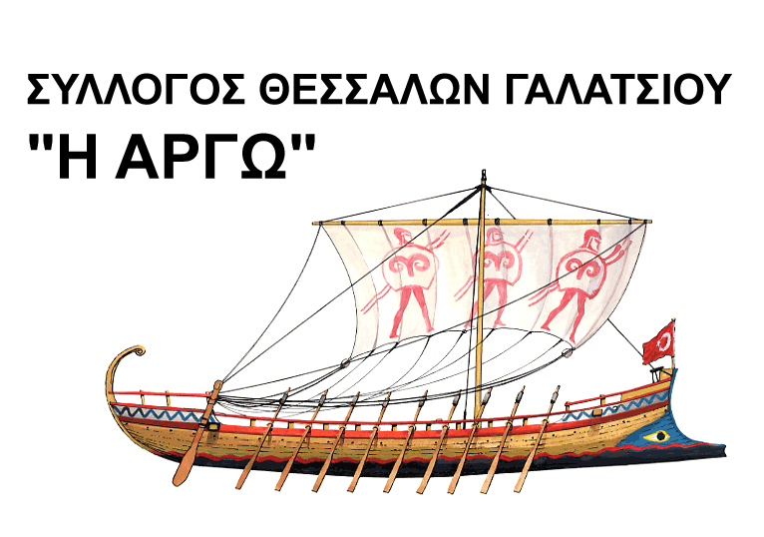
ΕΝΤΥΠΟ ΠΑΡΑΛΑΒΗΣ

Σας ευχαριστούμε για τη συνεισφορά σας στην δράση για τους πληγέντες στη Θεσσαλία με …………………………………………...........................................................
………………………………………………………………………………………………………………………………………………………………………………………………………………………………………………………………………………………………………………………………………………………………………………………………………………………………………………………………………………………………………………………………………………………………………………………………………………

Όλα τα είδη πρώτης ανάγκης θα παραδοθούν στους αρμόδιους φορείς μεταφοράς τους με πρωτόκολλα παραλαβής - παράδοσης.
Και πάλι σας ευχαριστούμε θερμά για τη στήριξή σας!

Ο Πρόεδρος του Πολιτιστικού και Αθλητικού Οργανισμού Δήμου Γαλατσίου
Μάνος Ελευθερίου

Ο Πρόεδρος του Συλλόγου Θεσσαλών Γαλατσίου
Γιάννης Κουσαΐτης

